HƯỚNG DẪN SỬ DỤNG
HỆ THỐNG QUẢN LÝ HÀNH CHÍNH – NHÂN SỰ (IHRMS)
Phiên bản 1.0
Đối tượng sử dụng: Toàn thể cán bộ nhân viên công ty

MỤC LỤC
1. Đăng nhập hệ thống
2. Trang chủ (Dashboard)
3. Hồ sơ cá nhân
4. Bảng chấm công
5. Nghỉ phép
6. Công việc
7. KPI
8. Tài liệu
9. Tài sản
10. Phiếu lương
11. Phòng họp
12. Đặt xe
13. Văn phòng phẩm (VPP)
14. Lịch công tác
15. Đào tạo
16. Tuyển dụng (Trưởng phòng / Nhân sự)
17. Duyệt nghỉ phép (người quản lý)
18. Ngày lễ (Nhân sự)
19. Báo cáo (Nhân sự / Ban Giám đốc)
20. Bảng phân quyền theo vai trò
21. Câu hỏi thường gặp

1. ĐĂNG NHẬP HỆ THỐNG
- Mở trình duyệt, truy cập địa chỉ hệ thống do bộ phận IT cung cấp.
- Nhập Tên đăng nhập và Mật khẩu được Phòng Nhân sự / IT cấp.
- Bấm Đăng nhập.
Sau khi đăng nhập, giao diện hiển thị:
- Thanh trên cùng: tên công ty, chuông thông báo, tên đăng nhập, nút Đăng xuất.
- Thanh menu: các mục chức năng — menu hiển thị khác nhau tùy vai trò được cấp (xem mục 20).
Lưu ý: Nếu đăng nhập nhưng không thấy tên/phòng ban của mình ở Trang chủ, nghĩa là tài khoản chưa được Phòng Nhân sự gắn với hồ sơ nhân viên — liên hệ Phòng Nhân sự để được xử lý.

2. TRANG CHỦ (DASHBOARD)
Trang chủ hiển thị khác nhau tùy vai trò đăng nhập:
- Nhân viên thường: 3 ô thông tin cá nhân — Đơn nghỉ đang chờ duyệt, Công việc chưa hoàn thành, Lương kỳ gần nhất.
- Trưởng phòng: thêm khối "Tổng quan phòng ban".
- Ban Giám đốc / Trưởng phòng Nhân sự / Quản trị hệ thống: thêm khối "Tổng quan công ty" và biểu đồ nhân sự theo phòng ban.

Minh họa: Trang chủ — Nhân viên thường
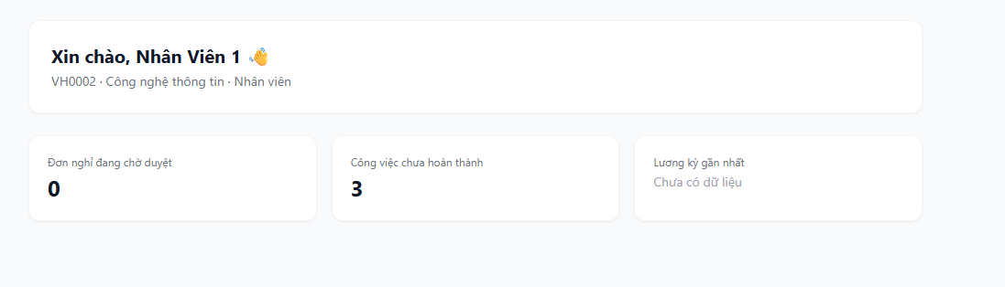
Nhân viên thường chỉ thấy 3 ô thông tin cá nhân, không có khối "Tổng quan".

Minh họa: Trang chủ — Trưởng phòng ban
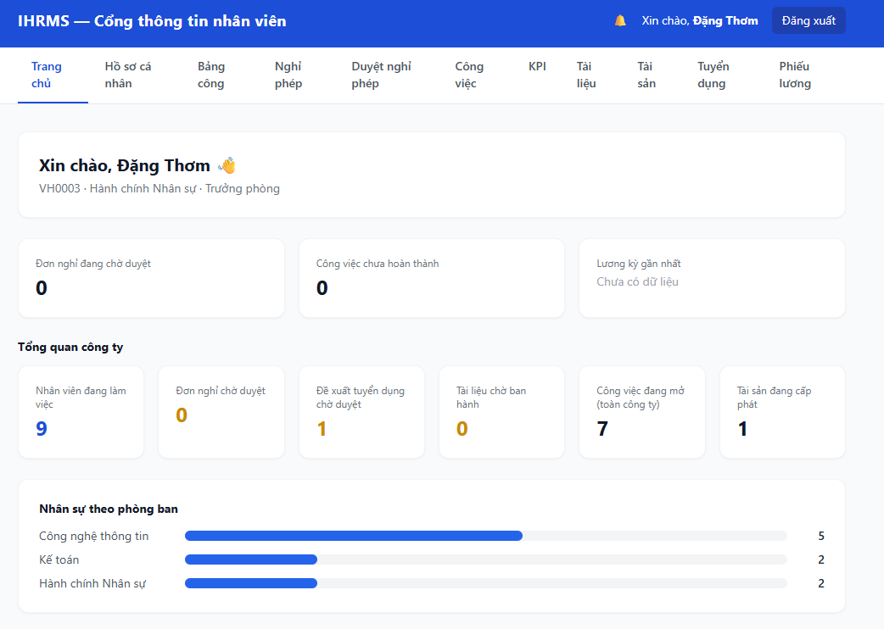
Trưởng phòng thấy thêm khối "Tổng quan công ty" (theo quyền được cấp) và có thể thấy khối phòng ban riêng.

Minh họa: Trang chủ — Quản trị viên / Ban Giám đốc
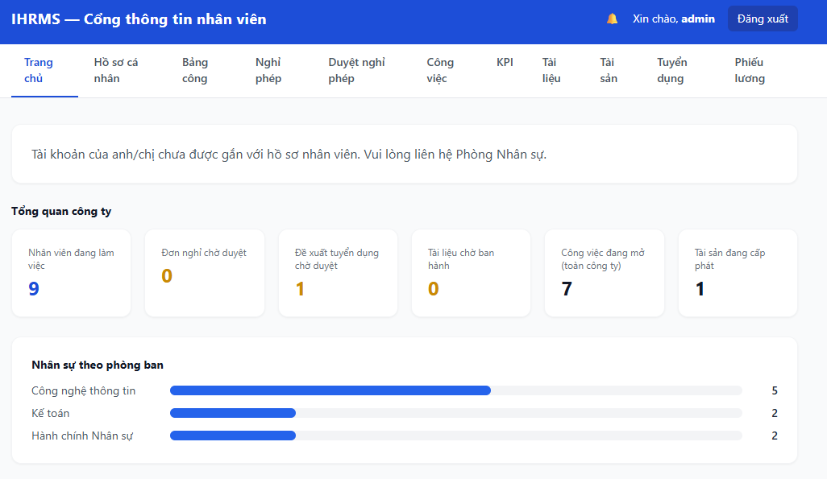
Tài khoản Quản trị/Ban Giám đốc thấy đầy đủ 6 chỉ số công ty và biểu đồ nhân sự theo phòng ban.
Góc trên bên phải có biểu tượng chuông thông báo — bấm vào để xem Thông báo (nhắc việc mới giao, đơn nghỉ được duyệt, tài liệu mới ban hành...).

3. HỒ SƠ CÁ NHÂN
Vào menu Hồ sơ cá nhân để xem:
- Thông tin cơ bản: mã nhân viên, họ tên, ngày sinh, giới tính, email, điện thoại, phòng ban, vị trí, ngày vào làm, trạng thái làm việc.
- Khối "Quá trình công tác" (nếu có): lịch sử điều chuyển phòng ban, bổ nhiệm/thăng chức, khen thưởng, kỷ luật.
Lưu ý: Đây là màn hình chỉ xem — nếu thông tin sai, liên hệ Phòng Nhân sự để được cập nhật.

4. BẢNG CHẤM CÔNG
Đây là màn hình quan trọng nhất, thay thế file Excel Bảng chấm công (BCC) trước đây, cần cập nhật hàng ngày/hàng tháng.

4.1. Ghi nhận giờ làm việc mỗi ngày
- Vào menu Bảng công.
- Ở khung "Ghi nhận giờ làm việc": chọn Ngày, chọn Dự án (nếu có), nhập Công việc thực hiện và Số giờ.
- Bấm "+ Thêm dòng chấm công".
- Có thể thêm nhiều dòng trong 1 ngày nếu làm nhiều đầu việc/nhiều dự án khác nhau.
- Để xóa 1 dòng đã nhập sai, bấm Xóa ngay cạnh dòng đó.

Minh họa: Bảng chấm công theo ngày
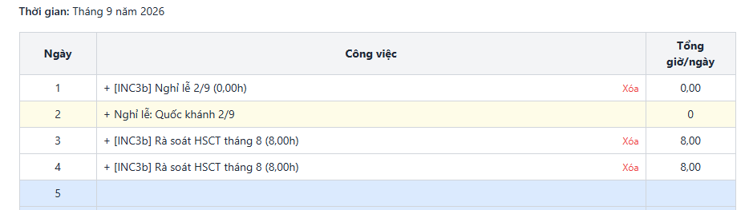
Ô tô xanh nhạt = Thứ 7/Chủ nhật (không cần chấm công). Ô tô vàng nhạt = ngày lễ (tự động, 0 giờ).

4.2. Khai báo số ngày nghỉ trong tháng (bắt buộc mỗi tháng)
Cuối trang có 5 ô cần điền mỗi tháng để hệ thống tính đúng "Tổng số giờ cần làm": Số ngày nghỉ ốm, Số ngày thai sản, Số ngày nghỉ bù, Số ngày nghỉ phép, Số ngày nghỉ không lương.
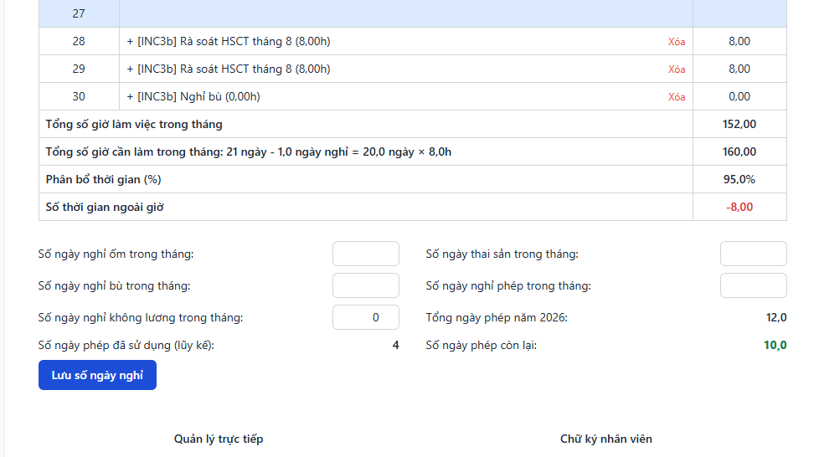
Bảng tổng hợp cuối tháng + 5 ô khai báo số ngày nghỉ, kèm số ngày phép còn lại trong năm.
Lưu ý: Công thức: (Số ngày làm việc theo tuần trong tháng − Số ngày lễ) − Tổng số ngày nghỉ đã khai báo, nhân với số giờ chuẩn/ngày (thường 8h). Ví dụ: 21 ngày làm việc − 1 ngày nghỉ phép = 20 ngày × 8h = 160h.

4.3. In bảng công
Bấm nút "In bảng công" ở góc trên — hệ thống tự ẩn menu/nút bấm, chỉ hiển thị đúng khung bảng công (giống mẫu giấy) để in hoặc lưu PDF từ trình duyệt.
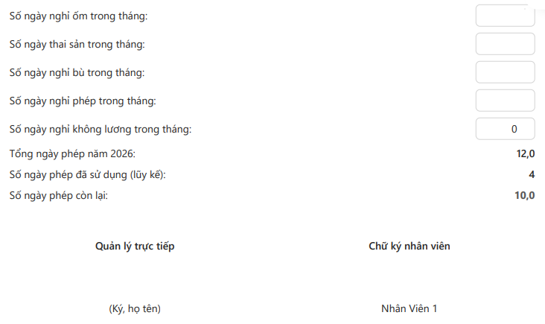
Khối tổng hợp và chữ ký — "Quản lý trực tiếp" tự hiện tên đúng người quản lý của nhân viên.

5. NGHỈ PHÉP

5.1. Tạo đơn xin nghỉ
- Vào menu Nghỉ phép → bấm "+ Tạo đơn mới".
- Chọn Loại nghỉ phép, Từ ngày, Đến ngày, nhập Lý do.
- Bấm Gửi đơn. Hệ thống tự tính số ngày nghỉ.
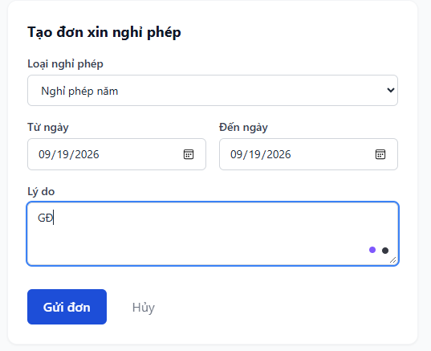
Form tạo đơn xin nghỉ phép.

5.2. Theo dõi trạng thái đơn
Danh sách đơn hiển thị trạng thái dạng nhãn màu: Chờ duyệt (vàng) / Đã duyệt (xanh lá) / Từ chối (đỏ).
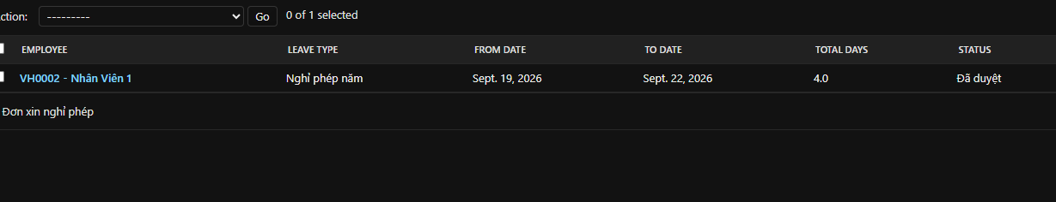
Danh sách đơn nghỉ phép với trạng thái "Đã duyệt".
Khi đơn được duyệt/từ chối, sẽ có thông báo báo ngay ở biểu tượng chuông.

6. CÔNG VIỆC

6.1. Xem công việc được giao
Vào menu Công việc để xem danh sách việc được giao cho mình, sắp xếp theo hạn hoàn thành. Bấm vào tên công việc để xem chi tiết.

6.2. Cập nhật tiến độ
Trong trang chi tiết công việc, chọn Trạng thái mới (Chưa bắt đầu / Đang thực hiện / Hoàn thành / Đã hủy) → bấm Lưu.

6.3. Bình luận / trao đổi
Cuối trang chi tiết công việc có khung Bình luận — dùng để trao đổi tiến độ, khó khăn với người giao việc.

6.4. Giao việc (dành cho Trưởng phòng / Trưởng phòng Nhân sự)
Nếu tài khoản có quyền giao việc, menu Công việc có thêm nút "+ Giao việc mới" — điền tên công việc, chọn người phụ trách, độ ưu tiên, hạn hoàn thành → Giao việc.

7. KPI
Vào menu KPI để xem các chỉ số KPI được giao trong từng kỳ đánh giá: Chỉ tiêu, Thực tế, Tỷ lệ đạt (%), Điểm.
Trưởng phòng / Trưởng phòng Nhân sự có thêm nút "Chấm điểm KPI nhân viên" để tạo chỉ tiêu KPI mới và cập nhật số liệu Thực tế hàng kỳ — hệ thống tự tính Tỷ lệ đạt và Điểm.

8. TÀI LIỆU
Vào menu Tài liệu để xem Thư viện tài liệu — các quy chế, quy trình đã được ban hành chính thức, có thể bấm "Xem/Tải" để mở file.
Ban Giám đốc / Trưởng phòng Nhân sự có thêm nút "Duyệt tài liệu chờ xử lý" để duyệt/từ chối tài liệu trước khi ban hành.

9. TÀI SẢN
Vào menu Tài sản để xem danh sách tài sản công ty (máy tính, thiết bị...) hiện đang được cấp phát cho mình.

10. PHIẾU LƯƠNG
Vào menu Phiếu lương để xem lịch sử các kỳ lương: Tổng thu nhập (Gross), Bảo hiểm, Thuế TNCN, Thực lãnh (Net). Đây là màn hình chỉ xem, chỉ hiện đúng phiếu lương của bản thân.

11. PHÒNG HỌP
- Vào menu Phòng họp.
- Chọn phòng, nhập mục đích họp, chọn giờ bắt đầu/kết thúc → bấm "+ Đặt phòng".
- Hệ thống tự kiểm tra trùng lịch — nếu phòng đã có người đặt trùng giờ sẽ báo lỗi ngay.
- Có thể Hủy lịch mình đã đặt.

12. ĐẶT XE
Tương tự Phòng họp — vào menu Đặt xe, chọn xe, điểm đến, mục đích, khung giờ → "+ Đặt xe". Hệ thống tự kiểm tra trùng lịch.

13. VĂN PHÒNG PHẨM (VPP)
- Vào menu VPP.
- Chọn vật tư cần (tối đa 3 dòng/lần), nhập số lượng → Gửi đề nghị.
- Theo dõi trạng thái: Chờ duyệt → Đã cấp phát (do bộ phận Hành chính xử lý).

14. LỊCH CÔNG TÁC
Vào menu Lịch công tác để xem các sự kiện/lịch công tác sắp tới của công ty hoặc phòng ban mình.
Trưởng phòng / Trưởng phòng Nhân sự có thêm form tạo sự kiện mới: tiêu đề, loại sự kiện, phòng ban áp dụng (để trống = toàn công ty), thời gian, địa điểm.

15. ĐÀO TẠO
Vào menu Đào tạo để xem các khóa đào tạo mình đã đăng ký/được cử tham gia, trạng thái và kết quả/chứng chỉ (nếu có). Việc đăng ký do Phòng Nhân sự thực hiện.

16. TUYỂN DỤNG (dành cho Trưởng phòng / Nhân sự)

16.1. Đề xuất tuyển dụng (Trưởng phòng)
Vào menu Tuyển dụng → "+ Tạo đề xuất mới" → điền phòng ban, vị trí cần tuyển, số lượng, ngày cần có người, lý do → Gửi đề xuất.

16.2. Duyệt đề xuất (Trưởng phòng Nhân sự)
Trong menu Tuyển dụng, các đề xuất "Chờ duyệt" có 2 nút Duyệt / Từ chối ngay trên danh sách.
Lưu ý: Các bước sau (đăng tin, quản lý ứng viên, phỏng vấn, offer, tạo hồ sơ nhân viên khi trúng tuyển) hiện được Phòng Nhân sự thực hiện qua trang quản trị riêng.

17. DUYỆT NGHỈ PHÉP (dành cho người quản lý)
Nếu tài khoản có quyền duyệt (Trưởng phòng / Trưởng phòng Nhân sự / Ban Giám đốc), menu có thêm mục Duyệt nghỉ phép:
- Danh sách hiển thị các đơn "Chờ duyệt" của nhân viên thuộc quyền quản lý.
- Bấm Duyệt hoặc Từ chối ngay trên từng dòng.
- Nhân viên nộp đơn sẽ nhận được thông báo ngay sau khi xử lý.

18. NGÀY LỄ (dành cho Nhân sự)
Vào menu Ngày lễ (chỉ hiện với Trưởng phòng Nhân sự / Quản trị viên kỹ thuật): xem danh sách ngày lễ đã khai báo, thêm ngày lễ mới (Mã, Tên, Ngày).
Lưu ý: Đầu mỗi năm, Phòng Nhân sự cần khai báo đầy đủ lịch nghỉ lễ theo quy định Nhà nước công bố năm đó, để Bảng chấm công tự trừ đúng.

19. BÁO CÁO (dành cho Nhân sự / Ban Giám đốc)
Vào menu Báo cáo để chọn 1 trong 4 báo cáo:
Báo cáo | Nội dung
Chấm công & Tồn phép | Giờ đã làm, giờ cần làm, chênh lệch, số ngày phép còn lại của toàn công ty theo tháng
Biến động nhân sự | Tuyển mới, nghỉ việc, điều chuyển, bổ nhiệm trong khoảng thời gian chọn
Định biên nhân sự | So sánh định biên kế hoạch với số lượng thực tế theo phòng ban
Ngân sách năm | Ngân sách được duyệt so với chi tiêu thực tế theo hạng mục
Mỗi báo cáo đều có nút "In" để in trực tiếp hoặc lưu PDF.

20. BẢNG PHÂN QUYỀN THEO VAI TRÒ
Vai trò | Menu thêm (ngoài các mục chung)
Nhân viên | Không có thêm mục quản lý
Trưởng phòng ban | Duyệt nghỉ phép, Giao việc, Chấm điểm KPI, Tạo đề xuất tuyển dụng, Tạo sự kiện (phạm vi phòng mình)
Trưởng phòng Nhân sự | Toàn bộ quyền Trưởng phòng (phạm vi công ty) + Duyệt tuyển dụng, Duyệt tài liệu, Ngày lễ, Báo cáo
Kế toán | Chỉ thấy module Lương trên trang quản trị; Portal thấy các mục chung + Báo cáo Ngân sách
Ban Giám đốc | Duyệt tài liệu, Báo cáo (không có quyền chỉnh sửa/duyệt tác nghiệp hàng ngày)
Quản trị viên hệ thống / kỹ thuật | Toàn quyền trên toàn hệ thống
Lưu ý: Một số nghiệp vụ chuyên sâu (khai báo danh mục ban đầu, quản lý tài khoản, cấu hình tỷ lệ bảo hiểm/thuế, quản lý Công văn đến/đi, Con dấu...) hiện được thực hiện qua trang quản trị riêng do Phòng Nhân sự / IT phụ trách, chưa đưa lên giao diện Portal chính.

21. CÂU HỎI THƯỜNG GẶP
1. Tôi đăng nhập nhưng Trang chủ báo "chưa gắn hồ sơ nhân viên"?
Liên hệ Phòng Nhân sự để được gắn tài khoản với đúng hồ sơ nhân viên.
2. Tôi không thấy 1 mục nào đó trong menu mà đồng nghiệp có?
Menu hiển thị theo đúng vai trò được cấp (xem mục 20). Nếu cần thêm quyền, liên hệ Phòng Nhân sự/IT.
3. Tôi nhập sai 1 dòng chấm công, sửa thế nào?
Bấm Xóa ở dòng đó trong Bảng công rồi nhập lại dòng đúng.
4. Cuối tháng tôi quên khai báo số ngày nghỉ, tính sai không?
Có. Vào lại Bảng công đúng tháng đó, cập nhật số liệu rồi bấm "Lưu số ngày nghỉ".
5. Đơn nghỉ phép của tôi gửi rồi mà mãi chưa thấy duyệt?
Người có quyền duyệt (Trưởng phòng/HR) cần đăng nhập và xử lý. Có thể nhắc trực tiếp quản lý của bạn.
6. Tôi quên mật khẩu?
Liên hệ Phòng Nhân sự hoặc IT để được cấp lại.
Tài liệu này sẽ được cập nhật khi hệ thống bổ sung thêm chức năng mới.

